PERANCANGAN WEBSITE PENJUALAN PERANGKAT KOMPUTER PADA TOKO RAMBO KOMPUTER YOGYAKARTA

SUKAD
Program Studi Teknik Informatika, Fakultas Teknologi Informasi dan Elektro
Universitas Teknologi Yogykarta
Jl. Ringroad Utara Jombor Sleman Yogyakarta
E-mail : sukad612@gmail.com

ABSTRACT

Increased demand for electronic goods and increasingly fierce sales competition, causing shop owners to do various ways to increase sales. The problem is there are currently rambo computers are still making direct sales yet online, other than that the promotion process is only done in social media. It is less effective and efficient to boost sales results. Therefore, to overcome these problems made a computer equipment sales website in computer rambo shop. Making this sales website aims to improve sales results and as a media campaign online.
In the construction of computer device sales website is using PHP language and MySQL database. Website sales of computer devices by integrating the process of transactions via email is expected to increase the sale of goods. The way this sales website works is to process sales and transactions online. With the sale of goods online, the buyer no time and place limits for ordering and payment of goods.
From the description of the problems and objectives above then generated a website selling computer peripheral in computer rambo store located in Yogyakarta.

Keywords: sales, computer devices, online transactions, email notifications.

- Pendahuluan
Di era modern ini persaingan di dunia bisnis semakin ketat sehingga berbagai cara dilakukan untuk meningkatkan bisnis dan mengembangkannya. Dengan perkembangan teknologi yang sangat pesat banyak pelaku bisnis yang memanfaatkan media-media periklanan yang ada untuk memasarkan atau mempromosikan produknya melalui media internet. Perkembangan internet ini tidak hanya untuk sarana informasi maupun entertainment namun saat ini banyak digunakan untuk melakukan transaksi secara online. Hal ini sangat menguntungkan dunia bisnis karena melalui internet tidak hanya menjangkau daerah tertentu saja tetapi juga dapat menjangkau wilayah diseluruh dunia.
Dengan pemaparan diatas tentang kemudahan menjalankan bisnis secara online melalui media internet, maka penulis mempunyai wacana untuk membangun sebuah website penjualan pada Toko Rambo Komputer. Pada saat ini toko Rambo Komputer masih melakukan penjualan secara langsung belum melalui media online. Dengan penjualan secara online diharapkan memudahkan toko Rambo Komputer dalam melukan promosi produk, menjual produk, melakukan transaksi penjualan dan memudahkan pelanggan dalam proses pembelian.
Berdasarkan hal-hal tersebut diatas, penulis tertarik melakukan penelitian tugas akhir dengan judul “Perancangan Website Penjualan Perangkat Komputer pada Toko Rambo Komputer”.

- Landasan Teori
Dalam penelitian ini, penulis memakai beberapa refrensi jurnal dari penelitian-penelitian yang telah ada, diantaranya :
Rulia Puji Hastanti, dkk. (2012), dalam jurnal ilmiahnya tentang sistem penjualan berbasis web (e-commerce) pada Tata Distro Kabupaten Pacitan menyatakan bahwa sistem yang dibuatnya membantu dalam proses penjualan baju distro. Selain itu dengan dibuatnya sistem penjualan online Tata Distro lebih mudah dalam mempromosikan barangnya maka konsumen akan lebih mudah dalam memesan produk-produk baru. Bahasa pemrograman yang dipakai dalam pembuatan e-commerce tersebut menggunakan bahasa PHP dan database MySQL.
Muhammad Mutaffi Billah (2010), dalam tugas akhirnya tentang pembuatan e-commerce toko buku dengan ASP dan database ODBC, menyebutkan bahwa sistemnya dapat membantu dapat membantu customer maupun supplier dalam memasarkan buku-buku yang dihasilkan dan mempermudah dalam mencari buku yang dicari.
Muhammad Bagir (2011), dalam tugas akhirnya tentang pembuatan website e-commerce di PT. Batik Rahmawati Surakarta, menyatakan bahwa sistem penjualan batik yang lama masih dianggap kurang mencakup daerah yang lebih luas. Sistem yang ada juga hanya melayani penjualan wilayah setempat, sehingga perlu adanya promosi secara online atau dibuatkan e-commerce penjualan batik. Dengan sistem e-commerce yang dibangun mempermudah dalam proses transaksi penjualan dan pembeliannya, selain itu juga bisa menjangkau tempat yang lebih jauh dari sebelumnya. Pembuatan website e-commerce di PT. Batik Rahmawati Surakarta dibuat dengan beberapa alat bantu seperti Diagram Konteks, Data Flow Diagram (DFD) dan Entity Relationship Diagram (ERD). Perangkat lunak pendukung yang digunakan adalah Photoshop, Macromedia Dreamweaver, dan database MySQL.

- Metode Penelitian
Pada penelitian ini penulis menggunakan beberapa metode untuk mendapatkan data-data lengkap dan akurat guna menunjang pengembangan sistem penjualan pada toko rambo komputer diantaranya :
- Metode Pengamatan (Observasi)
Pengumpulan data dilakukan dengan mengamati secara cermat terhadap sistem yang sedang berjalan dan mencari permasalahan-permasalahan yang terjadi pada sistem tersebut, untuk memperoleh informasi yang akurat sehingga dapat menunjang proses pengembangan sistem untuk menjadi lebih baik.
- Metode Studi Pustaka
Pengumpulan data yang penulis lakukan yaitu dengan cara mempelajari dan mengumpulkan sumber pustaka yang diperoleh dari beberapa buku-buku yang berkaitan dengan judul penelitian, hasil penelitian, skripsi, dan media lain sebagai refrensi penulis dalam melakukan penelitian.
- Metode Interview atau Wawancara
Pada tahap ini penulis secara langsung melakukan wawancara dengan mengajukan pertanyaan-pertanyaan terkait kekurangan dan kebutuhan sistem yang berjalan, serta hal-hal lain yang dianggap perlu guna memenuuhi kebutuhan pengembangan sistem. Dalam hal ini penulis melakukan wawancara dengan owner atau pemilik toko rambo komputer.
- Metode Dokumentasi
Teknik pengumpulan data dengan cara mengumpulkan data yang diperoleh dari dokumen yang ada atau catatan-catatan yang tersimpan, baik itu berupa catatan transkip, buku tamu, agenda, laporan dimana penulis mempelajari dan mereview data pada dokumen milik instansi yang berhubungan dengan analisis dan perancangan sistem penjualan yang ada sehingga dapat menghasilkan suatu kajian yang sistematis.

- Analisis dan Perancangan Sistem
4.1 Analisis Sistem
Toko rambo komputer adalah toko yang menjual perangkat komputer dengan cara konvensional. Dalam hal promosi produk, toko rambo komputer masih hanya menggunakan jejaring sosial yang masih kurang efektif. Proses pembayaran, pemesanan, dan pengiriman produk masih berjalan lambat terutama untuk pemesan yang berada di luar kota.
Dari hasil analisis yang ada maka disusunlah analisis sistem penjualan berupa website penjualan, dimana dengan website penjualan diharapakan akan mempermudah proses pengolahan informasi dan penjualan produk di toko rambo komputer.
Tahapan analisis sistem adalah tahapan penyelidikan alur kerja dan proses sebuah sistem yang akan dibangun. Dalam tahapan analisis sistem terdapat dua kebutuhan sistem yaitu kebutuhan fungsional dan kebutuhan non fungsional.
- Analisis kebutuhan fungsional
Yaitu jenis kebutuhan yang berisi proses-proses apa saja yang nantinya dilakukan oleh sistem. Adapun kebutuhan fungsional dari sistem yang akan dibangun.
- Analisis kebutuhan non fungsional
Dalam analisis kebutuhan non fungsional terdapat dua kebutuhan yaitu kebutuhan perangkat lunak dan kebutuhan perangkat keras. Untuk kebutuhan perangkat keras.

4.2. Perancangan Sistem
4.2.1 Rancangan Diagram Alir Data (DAD)
Berikut ini merupakan rancangan diagram alir data pada perancangan sistem informasi website penjualan perangkat komputer pada toko rambo komputer.
  - Diagram Konteks (DAD level 0)
Diagram konteks menggambarkan sistem secara umum yaitu sistem website penjualan perangkat komputer di rambo komputer. Diagram konteks (DAD level 0) dapat dilihat pada Gambar 4.1, dalam diagram konteks ini terdapat 3 entitas yaitu admin, pemilik dan member.

Gambar 4.1 Diagram Konteks
- Diagram jenjang
Secara umum diagram jenjang dalam sistem ini terdapat 4 proses yaitu proses yaitu proses login, proses pengolahan data master, proses transaksi, dan proses laporan. Diagram jenjang sistem ini dapat dilihat pada Gambar 4.2.

Gambar 4.2. Diagram Jenjang

- Relasi Antar Entitas (E-R)
Pada gambar seperti yang ditunjukan Gambar 4.3 merupakan beberapa entitas pada sistem website yang saling berelasi antara entitas satu dengan entitas lainnya.

Gambar 4.3 Relasi Antar Entitas
- Relasi Antar Tabel
Dalam rancangan ERD ini terdapat beberapa tabel yang saling berelasi sebagaimana terlihat pada gambar 4.4.

Gambar 4.4 Relasi Antar Tabel

5. Implementasi dan Pembahasan Sistem
5.1 Deskripsi Sistem
Sistem yang dibangun adalah sistem penjualan perangkat komputer berbasis website, dimana sistem penjualan ini dibangun dari hasil analisis dan perancangan pada bab sebelumnya. Sistem penjualan perangkat komputer berbasis website ini meliputi beberapa proses meliputi : pengolahan data barang, pengolangan data kategori, pengolahan user dan pengolahan data laporan. Cara kerja sistem ini disesuaikan dengan prosedur-prosedur masukan dalam perancangan sistem pada bab sebelumnya. sehingga alur program akan mengikuti alur jalannya data pada penggambaran diagram sistem.

  - Implentasi Interface
  - Halaman Utama Website Penjualan
Halaman ini adalah halaman yang berisi tentang informasi data barang yang dijual, cara belanaja, pendaftaran member dan login member. Halaman utama website penjualan dapat dilihat pada gambar 5.1.

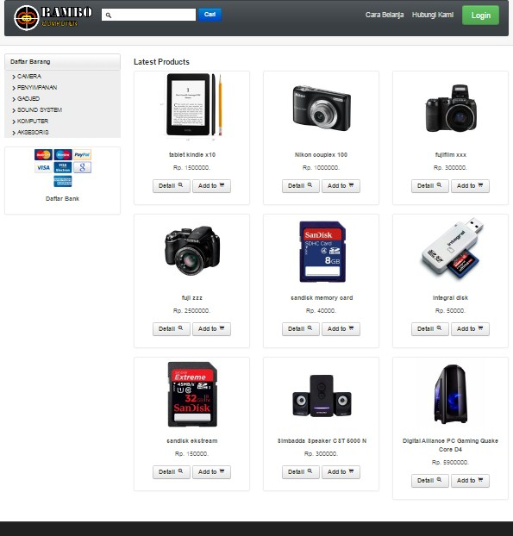
Gambar 5.1 Halaman Utama Website Penjualan

  - Halaman Dasboard Admin
Halaman dashboard admin yaitu halaman yang diakses oleh admin dan seluruh menu yang ada dalam dashboard bisa diakses admin. Dalam dashboard admin terdapat beberapa menu yang mempunyai fungsi masing-masing. Halaman dashboard admin dapat dilihat pada gambar 5.2.

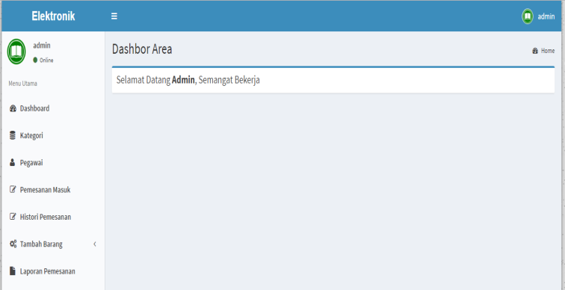
Gambar 5.2 Halaman Dashboard Admin

- Kesimpulan dan Saran
5.1 Kesimpulan
Dari proses analisis, rancangan dan implementasi sistem yang telah dilakukan pada bab-bab sebelumnya, maka dapat diambil kesimpulan sebagai berikut:
- Sistem dibangun menggunakan bahasa pemprograman PHP dan DBMS menggunakan MySQL dan menghasilkan sistem yang dapat mengelola data penjualan dan pemesanan produk yang dilakukan oleh member maupun admin.
- Sistem mempunyai fasilitas bagi admin untuk melakukan input data produk, cetak laporan penjualan, data kategori, data member, data admin
- Sistem mempunyai fasilitas bagi pengunjung untuk mendaftar menjadi member dan melakukan proses pemesanan.
- Sistem mengintegrasikan proses pemesanan dan pembayaran melalui email notifikasi secara otomatis kepada member.
5.2. Saran
Untuk pengembangan sistem lebih lanjut, diberikan saran-saran sebagai berikut:
- Dalam proses pembayaran dan konfirmasi pembayaran dibuat menjadi lebih komplek.
- Sistem belum ada menu backup data untuk menghindari kehilangan data yang rusak atau hilang.
- Dalam sistem belum ada menu untuk retur barang yang rusak atau cacat dalam proses pengiriman.

- Daftar Pustaka
[1] Al-Bahra,Bin,Ladjamudin. 2013. “Analisis dan desain sistem informasi”. Penerbit Graha Ilmu. Yogyakarta.
[2] Bagir, Muhammad. 2011. Pembuatan website e-commerce di PT. Batik Rahmawati Surakarta. Tugas Akhir, Universitas Sebelas Maret.
[3] Billah, Muhammad Mutaffi. 2010. Pembuatan e-commerce toko buku dengan ASP dan database ODBC. Tugas Akhir, Universitas Muhammadiyah Surakarta.

